В пропахших порохом строках писем с фронтов Великой Отечественной войны ощущается дыхание самой войны, тяготы суровых окопных будней, нежность солдатского сердца, вера в Победу, любовь к Родине…
С началом военных действий миллионы людей оказались в действующей армии. Шла массовая эвакуация из прифронтовой полосы. Многие люди поменяли адреса, место жительства. Война разлучила тысячи семей. Бывало и так, что иногда весточка с фронта о том, что родной человек жив-здоров, приходила после страшного казенного конверта. А матери и жены верили: похоронка пришла по ошибке. И ждали — годами, десятилетиями.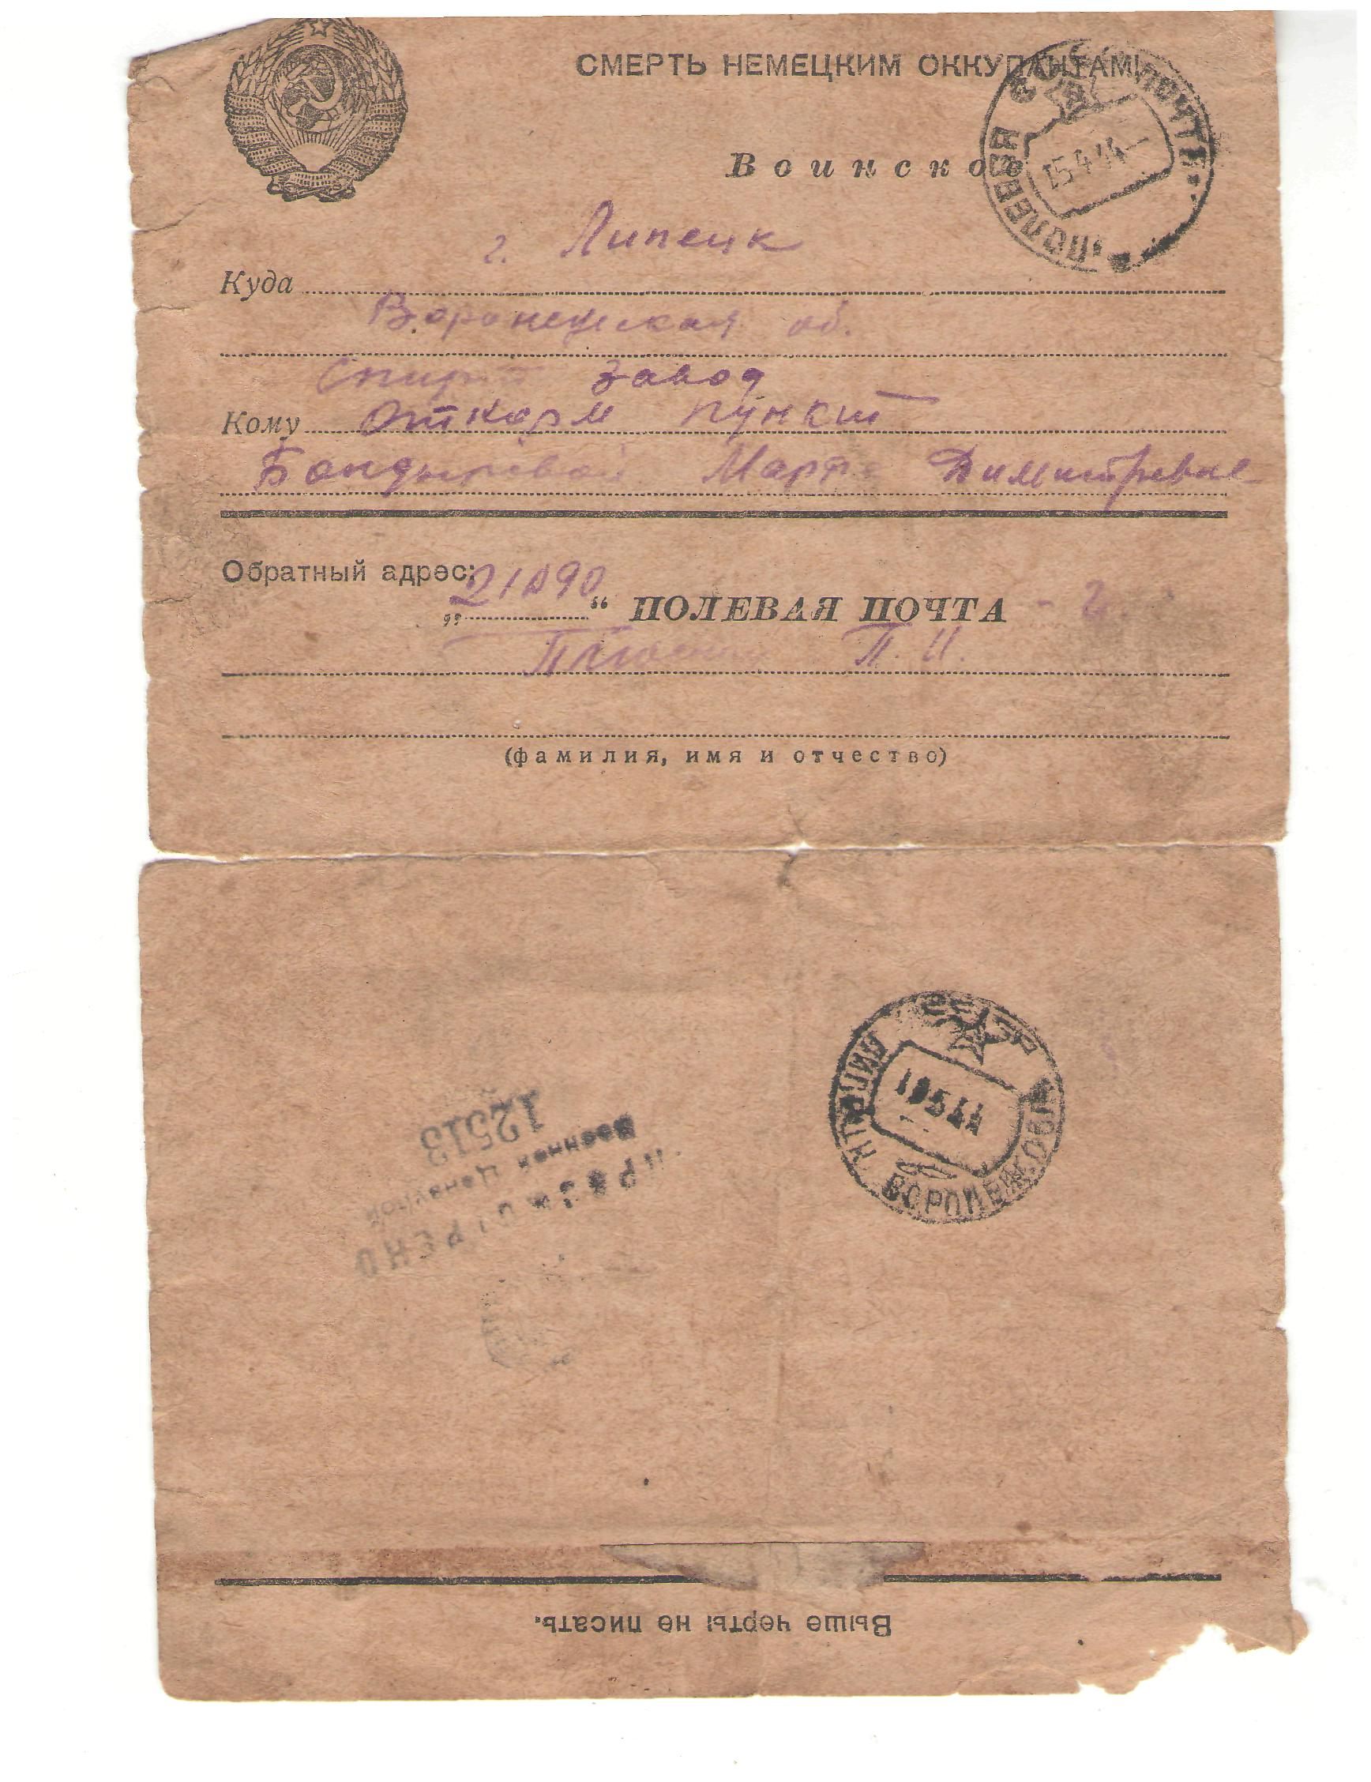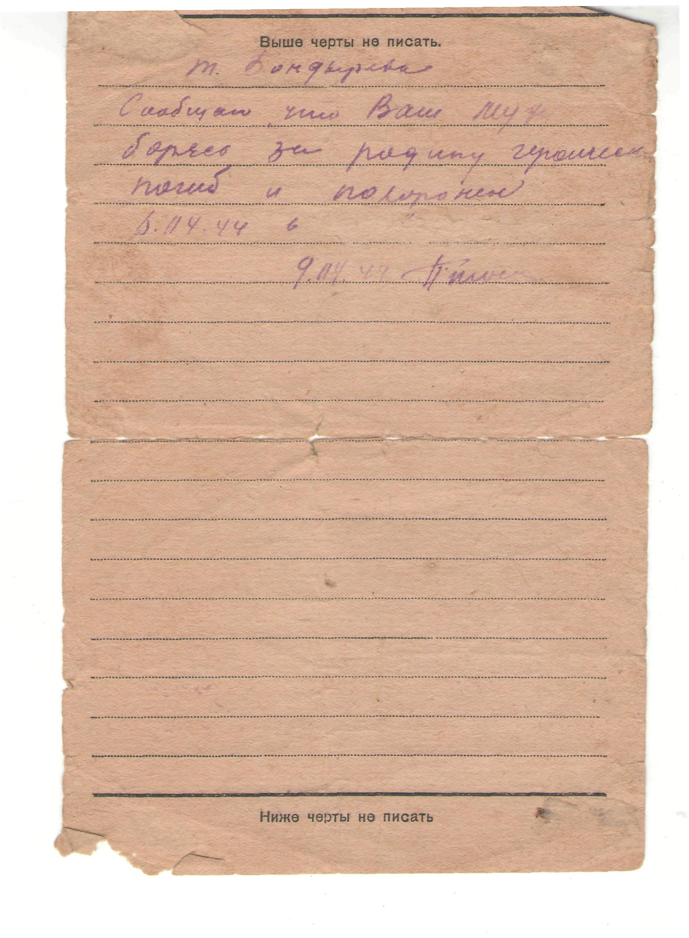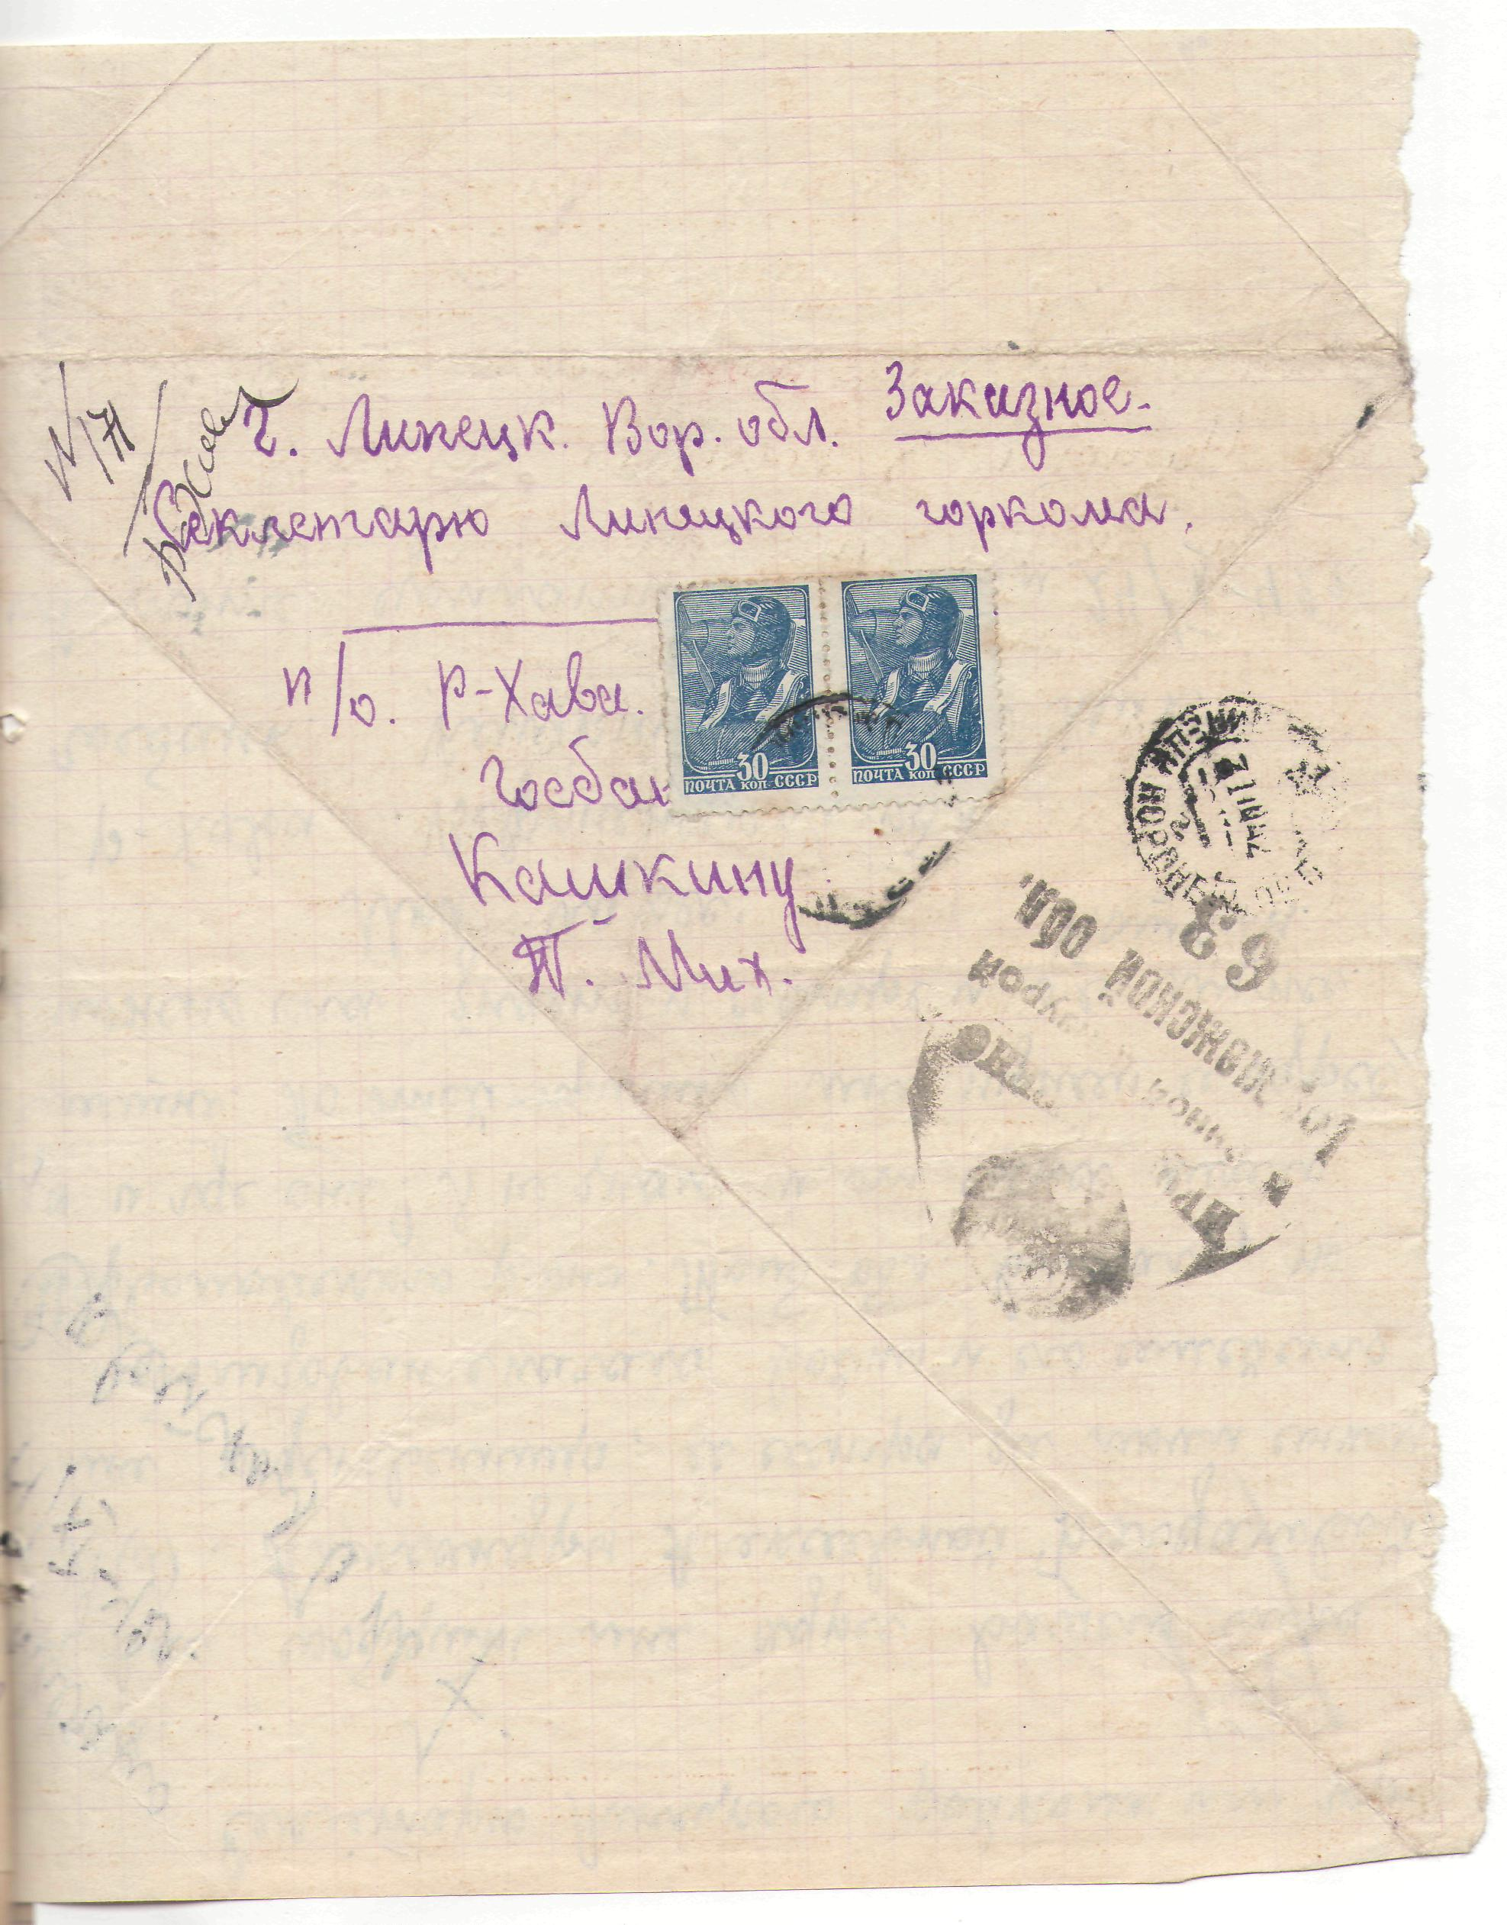
Многие письма бойцов написаны бесхитростным языком, в основном о том, что их волновало. Только вот читать эти строки сложно – комок застревает в горле, а на глаза наворачиваются слезы.
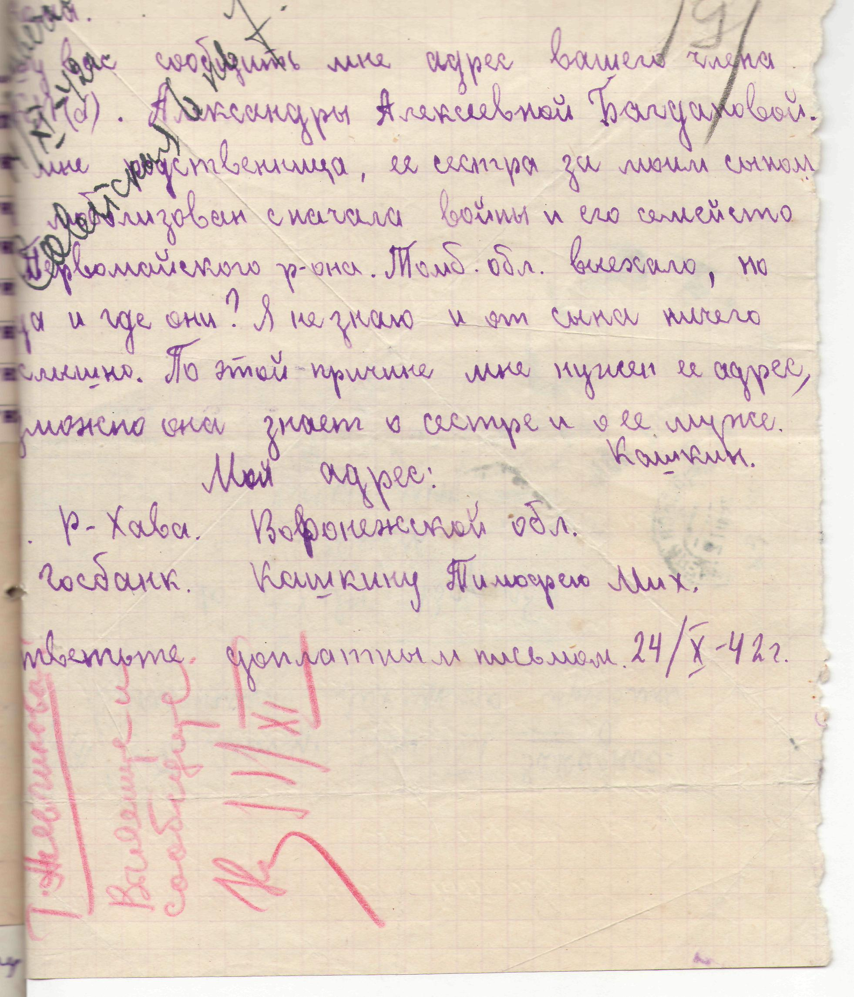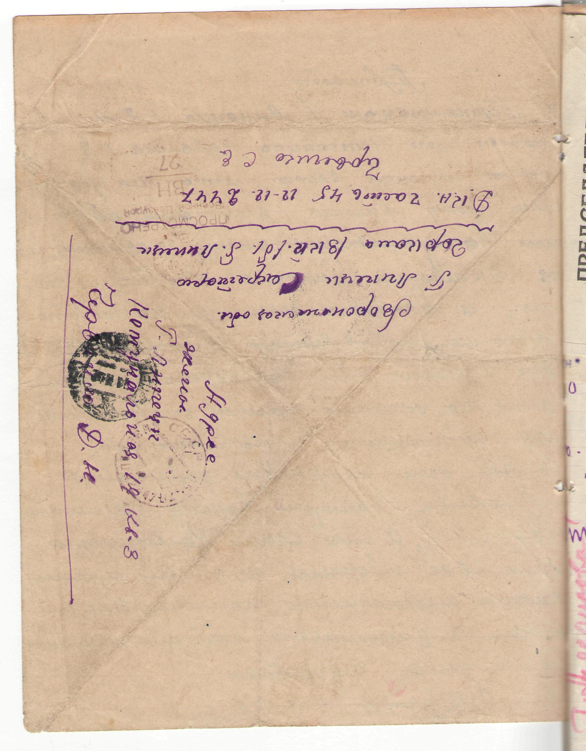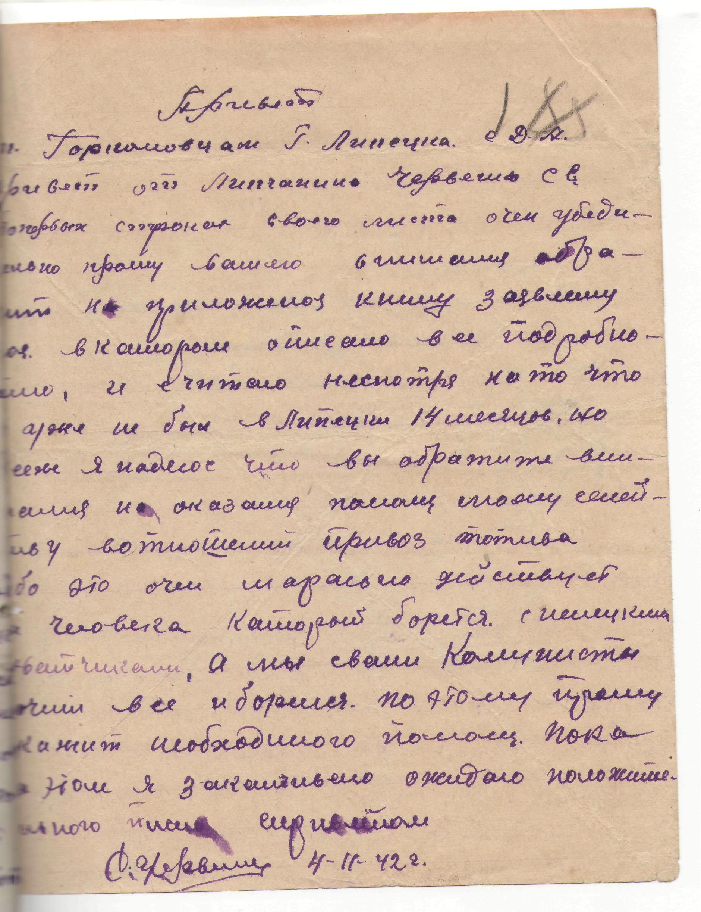
Важное значение в годы войны придавалось художественному оформлению почтовой корреспонденции, связывающей фронт и тыл – конвертов, открыток, бумаги. Типография тех лет выпускала для фронта специальные полевые карточки с рисунком на тему боевых действий и героического труда в тылу, на которых обязательно печатались патриотическое стихотворение или призывы к беспощадной борьбе с захватчиками.
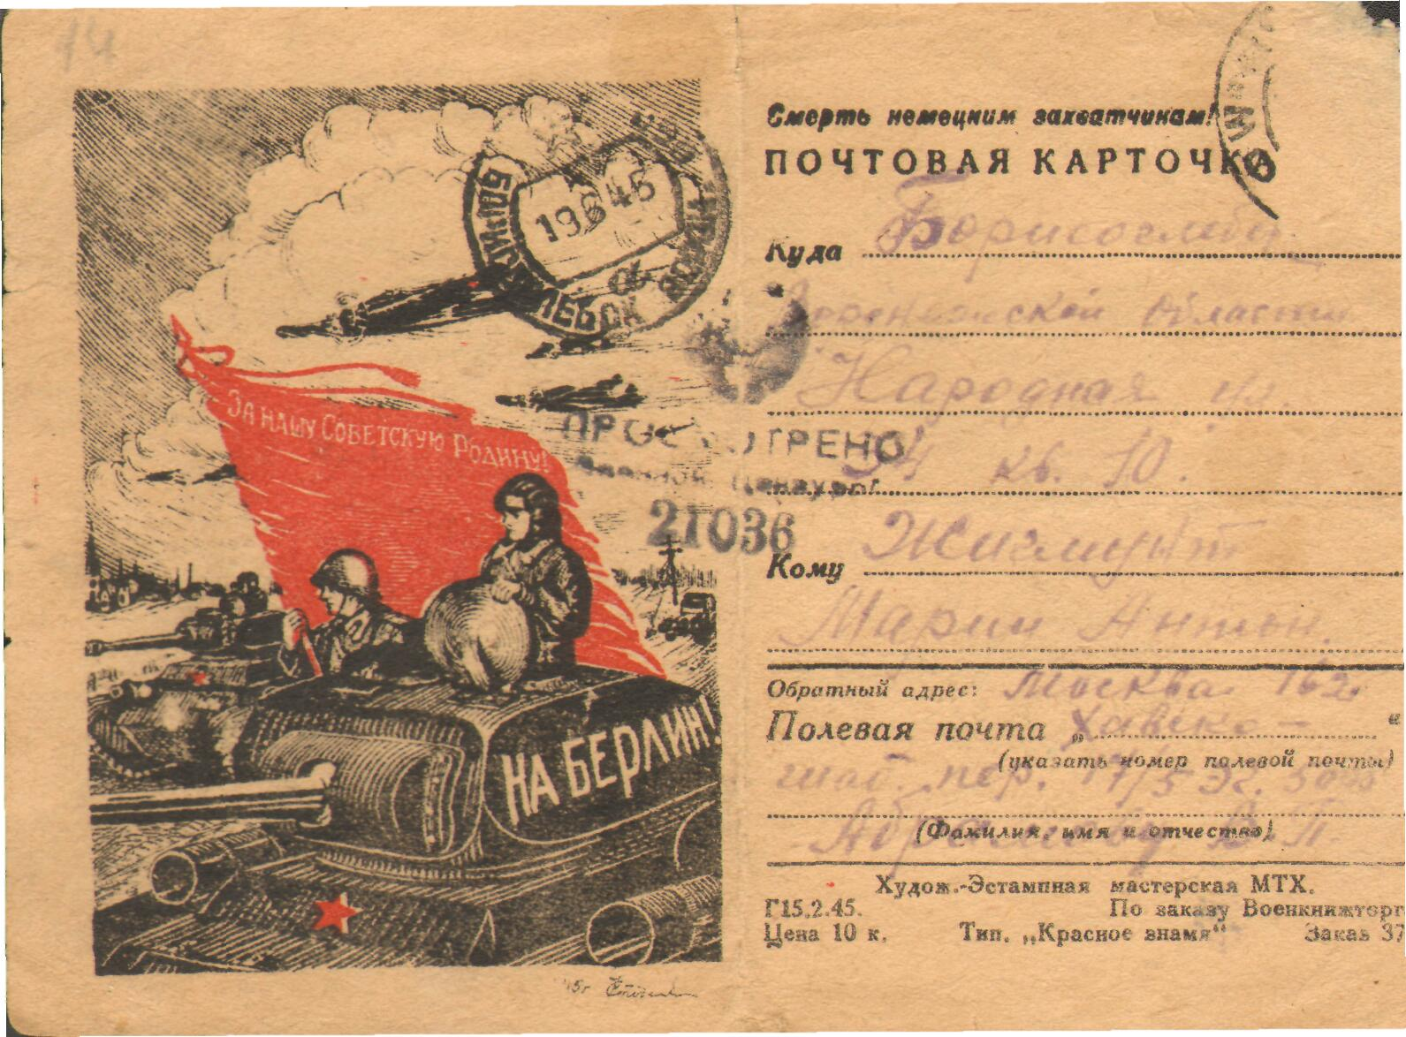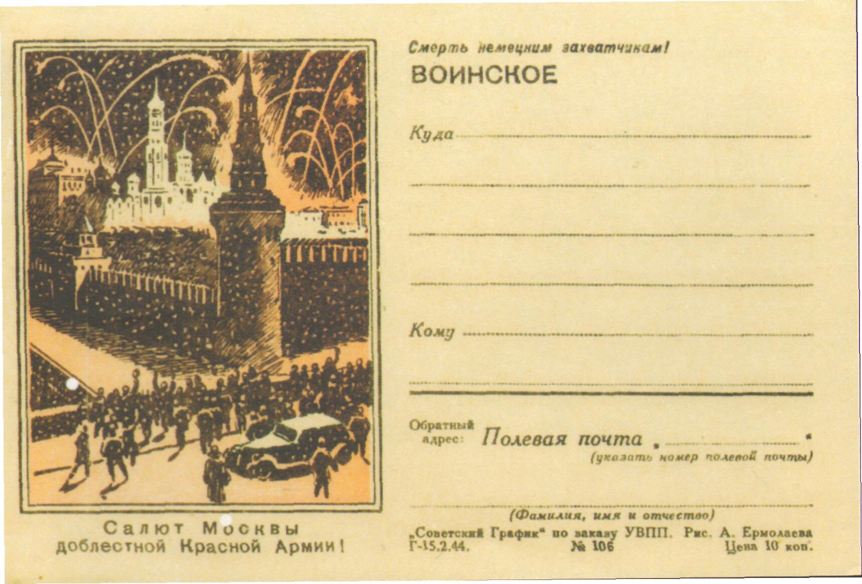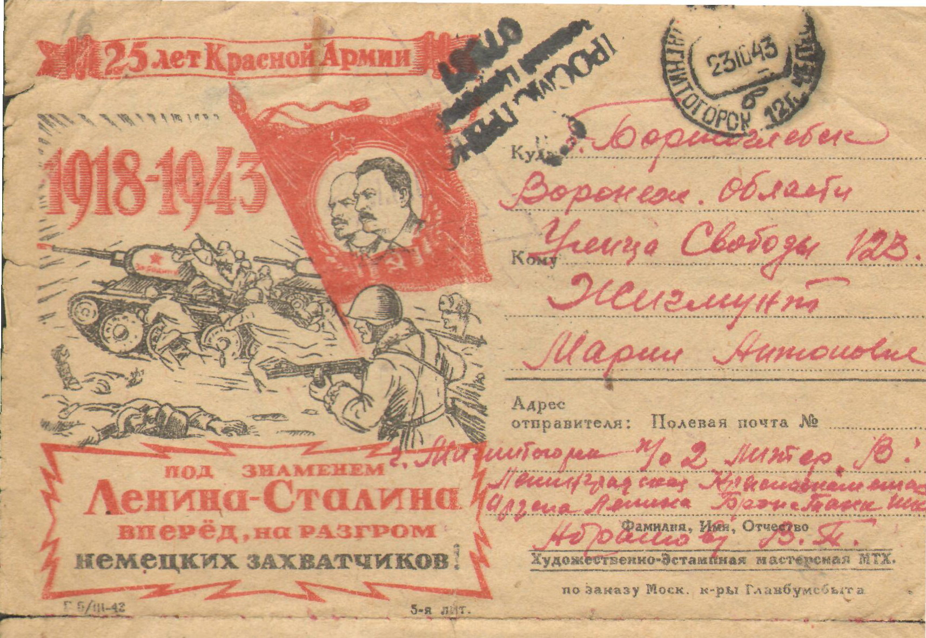
Во время войны конвертов не хватало, поэтому «упаковку» солдаты придумали сами, вручную. С фронта приходили письма-треугольники. Треугольник – это обычный лист из тетради, который сначала загибали справа, потом слева направо. Оставшуюся полоску бумаги вставляли внутрь треугольника.
Письма с фронта никогда не заклеивали: все знали, что их все равно обязательно прочтут. Сотрудники специальной допочтовой службы читали письма от первого до последнего слова и любую секретную информацию замазывали чернилами. Затем они запаковывали письмо и ставили печать «Проверено военной цензурой». Почтовая марка тоже не приклеивалась, пересылка корреспонденции с фронта производилась бесплатно.
Эти письма прошли сквозь годы, выцвели чернила, поблекла типографская краска на почтовых открытках и письмах.
Вести с фронта до сих пор бережно хранят во многих семьях и у каждого треугольника своя история: счастливая или печальная.
